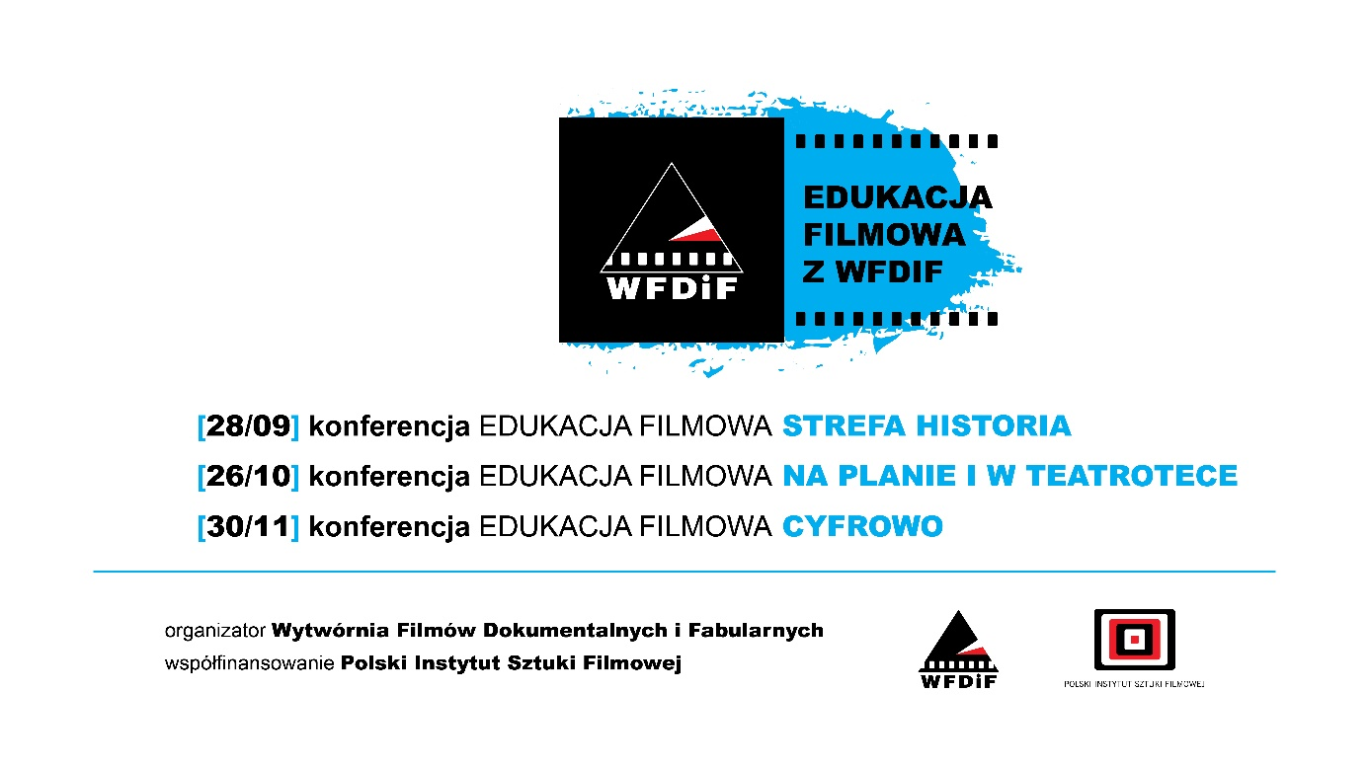

**CYKL KONFERENCJI - EDUKACJA FILMOWA Z WFDIF**

**Wytwórnia Filmów Dokumentalnych i Fabularnych zaprasza do wzięcia udziału w konferencjach "Edukacja filmowa z WFDiF"**

**Terminy:**

**[28/09] konferencja Edukacja filmowa. Strefa historia.**

**[26/10] konferencja Edukacja filmowa. Na PLANIE i w TEATROTECE.**

**[30/11] konferencja Edukacja filmowa. CYFROWO.**

Konferencje adresujemy do nauczycieli i praktyków edukacji filmowej, którzy chcieliby poznać zasoby Wytwórni i możliwości wykorzystania ich potencjału edukacyjnego.

Specjaliści i edukatorzy współpracujący z WFDiF podzielą się doświadczeniami z działań największych projektów, które Wytwórnia Filmów Dokumentalnych i Fabularnych tworzy i z sukcesem realizuje od 2013 roku. Twórcy filmowi i filmoznawcy przybliżą najważniejsze zagadnienia związane z produkcją filmową, ze szczególnym uwzględnieniem walorów artystycznych prezentowanych przykładów filmowych.

Każdej konferencji towarzyszyć będą pokazy filmów wyprodukowanych przez WFDiF oraz spotkania z twórcami. Uczestnicy będą mogli wziąć udział w zajęciach, warsztatach i oprowadzaniach po wybranych Zakładach Wytwórni.

**[28/09]  Konferencja Edukacja filmowa. Strefa historia** dotyczyć będzie wykorzystania w edukacji zasobów filmowych o tematyce historycznej. Historia jako  temat i wyzwanie artystyczne dla twórców filmowych obecna będzie w programie wykładów, prezentacji, spotkań i projekcji. W programie m.in. edukacja na PLANIE FILMOWYM, wystawy WFDiF oparte na filmach historycznych, omówienie pakietów edukacyjnych do filmów z cyklu „Historia w ożywionych obrazach” i „Historia w ożywionych obrazach – Polska Niepodległa”.

**[26/10]  Konferencja  Edukacja filmowa. Na PLANIE i w TEATROTECE** zaprezentuje działania edukacyjne Wytwórni realizowane na PLANIE FILMOWYM dla zwiedzających oraz na warsztatach z różnych dziedzin filmowych. Specjaliści i twórcy przedstawią walory zajęć w Wytwórni i korzyści jakie płyną z włączenia ich w programy zajęć edukacyjnych. W drugiej części przestrzeń programową Konferencji wypełni filmowo-teatralny projekt TEATROTEKA.  Uczestnicy będą mogli poznać walory artystyczne i edukacyjne wybranych spektakli pod kątem wykorzystania ich zasobu dramaturgicznego i filmowego na zajęciach z młodzieżą i dorosłymi.

**[30/11]   Konferencja  Edukacja filmowa. CYFROWO** pokaże rolę nowoczesnej technologii w edukacji filmowej szerokiego grona odbiorców. Specjaliści WFDiF podzielą się zaletami i doświadczeniami związanymi z wykorzystaniem projekcji VR w projekcie PLAN FILMOWY dla zwiedzających.  Zaprezentowany zostanie także projekt DOKUMENT CYFROWO i działania Wytwórni realizowane w ramach digitalizacji najcenniejszych dzieł polskiej szkoły dokumentu oraz wartość artystyczna i edukacyjna tego unikatowego zasobu filmowych dokumentów.

**Zapraszamy do  wzięcia udziału w wybranych konferencjach, lub w całym cyklu.**

**Udział w każdej konferencji jest bezpłatny.**

**Liczba miejsc ograniczona.**

**Zgłoszenia będą przyjmowane do wyczerpania miejsc.**

**Zapisy:** [**planfilmowy@wfdif.pl**](mailto:planfilmowy@wfdif.pl)

**Informacje: 22 559 32 06**

www: <http://www.wfdif.pl/pl/edukacja-filmowa/konferencje-dla-nauczycieli>

wydarzenie na facebooku: <https://pl-pl.facebook.com/events/531093780677006/>

